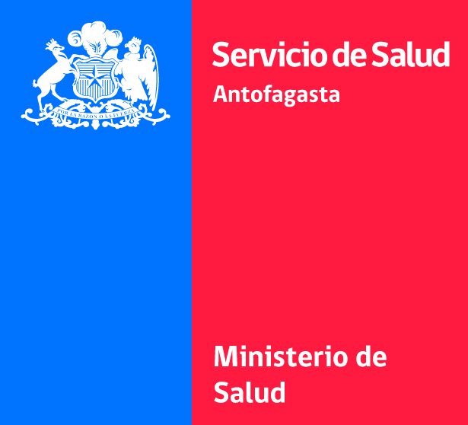
HOSPITAL REGIONAL DE ANTOFAGASTA
COMUNICACIÓN INTERNA Nº ____
ANTOFAGASTA, ___ de ____ del 20__ .

De: __________________ (indicar el nombre)
Unidad _________ (indicar unidad)
A: Jefe de Unidad de Inventario

Se informa a usted movimiento de bienes realizado por la Unidad a mi cargo, correspondiente a:

Indicar con una X a que corresponde (marcar sólo una alternativa):
Baja
Traspaso
Préstamo

En caso de Traspasos y Préstamos indicar Nombre de Supervisor y Unidad que recibe el o los bienes:
___________________________________________________________ .
Se especifica detalle de la especie:
Nº INVENTARIO | ESPECIE | MARCA | SERIE | MODELO | OBSERVACIONES (indicar razón de Baja o tiempo de Préstamo)
FIRMA ENCARGADO DE UNIDAD
Unidad de Inventario: Anexos: 553-495 / 553-053 / 553-214
Pamela.ramireza@redsalud.gob.cl
inventariohra@gmail.com

